暨南大学本科实验报告专用纸
课程名称 高级语言程序设计实验 成绩评定
实验项目名称 指导教师 张鑫源
实验项目编号 实验项目类型 编程 实验地点 家
学生姓名 李星露 学号 2019054618
学院 智能科学与工程学院 系 专业 信息安全
实验时间 2020年4月26日上午～ 月 日 午 温度 ℃湿度
- 实验目的
学习编程,灵活运用本周学习的知识。
- 实验内容和要求
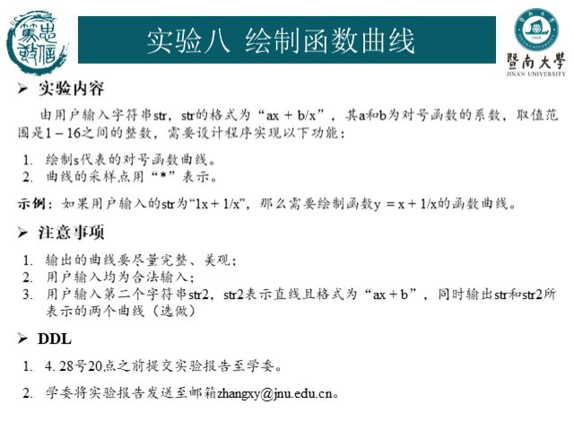
- 主要仪器设备
仪器：计算机
实验环境：vs2019
- 源程序
#include<stdio.h>
#include<math.h>
int main()
{
int a, b;
int str[40];
int an[40];
scanf_s("%dx+%d/x", &a, &b);
for (int i = 0; i < 40; i++)
{
float x = i / 5.0f + 0.001f;
str[i] = (int)(a * x + b / x);
an[i] = 0;
}
for (int i = 20; i >= 0; i--)
{
for (int j = 2; j < 40; j++)
{
if (str[j] > i && !an[j])
{
an[j] = 1;
printf("*");
}
else
printf(" ");
}
printf("\n");
}
return 0;
}
- 实验步骤与调试
一步步进行调试运行,找出错误。
- 实验结果与分析
得到所需结果，符合预期。
暨南大学本科实验报告专用纸(附页)

